**新 书 推 荐**

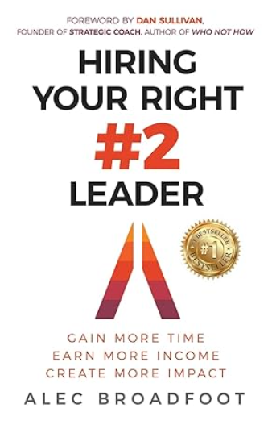**中文书名：****《聘用合适的二号领袖：获得更多时间，赚取更多收入，创造更多影响力》**

**英文书名：*Hiring Your Right Number 2 Leader: Gain More Time. Earn More Income. Create More Impact.***

**作 者：Alec Broadfoot**

**出 版 社：Ethos Collective**

**代理公司：Waterside/ANA/Jessica Wu**

**页 数：100页**

**出版时间：2024年3月**

**代理地区：中国大陆、台湾**

**审读资料：电子稿**

**类 型：经管**

**内容简介：**

聘用公司领袖的成功率令人吃惊地低。根据盖洛普（Gallup）调查，只有18%的雇主能做到正确招聘。聘用领袖是一个重要的投资，但代价也很高。聘用猎头可能会浪费时间和金钱（其实有一个更好的选择）。

作者亚历克·布罗德富特（Alec Broadfoot）自2012年起通过他的公司VisionSpark，帮助企业家聘用“正确的”领袖。他采用科学的方法，通过Hire with Confidence System™（自信聘用系统）为你的公司招募关键领袖。

在《聘用合适的二号领袖》一书中，亚历克将与大家分享这一突破性方法，帮助你：

* 教你二号领袖必须具备的关键成功属性，帮助你节省时间和金钱
* 展示一种基于科学的方法来招聘，让你找到能对公司产生积极影响的二号领袖
* 帮助你避免在招聘二号领袖时常犯的最大错误（提示：仅通过简历面试已经过时），确保你第一次就能招聘到合适的人选

感到有些不知所措，不知道从哪里开始？让这本书成为你的导航仪。凭借95%的成功率，亚历克将教你如何招聘到合适的二号领袖。

停止凭直觉聘用错误的人选，今天就开始在亚历克的帮助下建立你的梦想团队吧！

**作者简介：**

**亚历克·布罗德富特（Alec Broadfoot）**是VisionSpark®的创始人兼首席架构师，VisionSpark®是一家位于俄亥俄州沃辛顿的顶级猎头公司，自2012年起，帮助快速发展的公司做出至关重要的人才决策，确保每次都能将合适的人选放入合适的岗位。VisionSpark®已经成功完成了数百次领导力招聘，且行业内的录用率高达99%。VisionSpark®在2023年被《Inc. 5000》评为美国增长最快的公司之一。亚历克因其有效构建和领导成功组织的能力，被《Smart Business Smart 50》评选为中俄亥俄地区的顶级执行官之一。亚历克是战略教练（Strategic Coach®）成员，且是备受欢迎的演讲者。在空闲时间，亚历克喜欢打网球，协作并辅导企业家，并与家人共度时光。

**媒体评价：**

“如果你是企业家，正在寻找一个‘人选’来提升你的领导团队，那就不要再犹豫了。亚历克和他在VisionSpark的团队使用基于科学的工具（这些工具我亲自认为非常有见地）和经过验证的流程，帮助你精准招聘你需要的领袖，特别是在招聘你的二号领袖时。”

——香农·沃勒（Shannon Waller），企业团队战略家，战略教练（Strategic Coach）

“VisionSpark帮我减轻了负担。与其自己独自做所有事情，他们在整个招聘过程中提供了专家指导和支持。他们帮助我根据公司价值观和需求定义了这个岗位。单打独斗可能会让人感到压力山大，并且很难知道自己是否做出了正确的决策。通过VisionSpark的帮助，我找到了不仅具备必要技能，而且非常契合公司文化的领袖。”

——瑞安·弗林（Ryan Flynn），创始人兼CEO，Charmac公司

“在我聘用拉里莎之前，我觉得自己背负了太多任务，导致效率低下。作为企业家，我知道我需要一个能够帮助我在‘天赋领域’中发挥的人。拉里莎正是我寻找的缺失拼图——她理解我的商业目标，并与我共同追求增长。与VisionSpark的合作体验非常棒，他们为我找到了一个我可以信任的二号领袖。拉里莎现在正负责我们其他几项领导岗位的招聘工作！这帮助我节省了时间，并专注于我最擅长的事情。”

——卡特里娜·厄贝尔（Katrina Ubell），医学博士，认证终极生命与减重教练，“繁忙医生的减重计划”创始人

**全书目录：**

前言

简介

第一章：驾驭你的企业家超能力

第二章：为什么聘用合适的二号领袖将改变你的商业格局

第三章：你的二号领袖必须具备的关键成功属性

第四章：超越职位描述

第五章：如何找到你的二号领袖

第六章：并非所有猎头公司都是一样的

第七章：聘用二号领袖时最常犯的错误（以及如何避免）

附加章节——你的另一个关键雇佣：聘请外部商业教练的价值

结论

作者简介

**感谢您的阅读！**

**请将反馈信息发至：版权负责人**

**Email**：**[Rights@nurnberg.com.cn](mailto:Rights@nurnberg.com.cn)**

安德鲁·纳伯格联合国际有限公司北京代表处

北京市海淀区中关村大街甲59号中国人民大学文化大厦1705室, 邮编：100872

电话：010-82504106, 传真：010-82504200

公司网址：[http://www.nurnberg.com.cn](http://www.nurnberg.com.cn/)

书目下载：<http://www.nurnberg.com.cn/booklist_zh/list.aspx>

书讯浏览：<http://www.nurnberg.com.cn/book/book.aspx>

视频推荐：<http://www.nurnberg.com.cn/video/video.aspx>

豆瓣小站：<http://site.douban.com/110577/>

新浪微博：[安德鲁纳伯格公司的微博_微博 (weibo.com)](https://weibo.com/1877653117/profile?topnav=1&wvr=6)

微信订阅号：ANABJ2002

